Информация о проведении отчетно-выборного собрания
23 марта 2017 года в ДОУ прошло отчетно-выборное собрание, на котором были подведены итоги работы профсоюзного комитета за 3 года.
Председатель профсоюзной организации МБДОУ № 2 Брагина Ирина Анатольевна выступила с отчетом о работе профсоюзного комитета, в котором дала оценку всей деятельности профкома за отчетный период, подчеркнула, что основную функцию профсоюз на сегодняшний день видит в защите всесторонних интересов работников детского сада.
Ирина Анатольевна пояснила, что коллективный договор заключен на период с 2015 по 2018 гг.
Контроль выполнения коллективного договора осуществляется постоянно действующей двусторонней комиссией, центром занятости, профсоюзом.
Профсоюзный комитет способствует:
- Реализации настоящего Коллективного договора, снижению социальной напряженности в трудовом коллективе, укреплению трудовой дисциплины, строит свои взаимоотношения с Работодателем на принципах социального партнерства.
- Представляет во взаимоотношениях с Работодателем интересы работников, в соответствии с трудовым законодательством осуществляет контроль за выполнением Работодателем норм трудового права.
- Осуществляет контроль за правильностью расходования фонда оплаты труда, фонда стимулирования, экономии заработной платы, внебюджетных средств и др.
- Осуществляет контроль за правильностью и своевременностью предоставления работникам отпусков и их оплатой.
- Организует культурно-массовую и физкультурно-оздоровительную работу в учреждении.
Работа профсоюзного комитета признана удовлетворительной.
Председателем первичной профсоюзной организации была избрана Брагина Ирина Анатольевна.
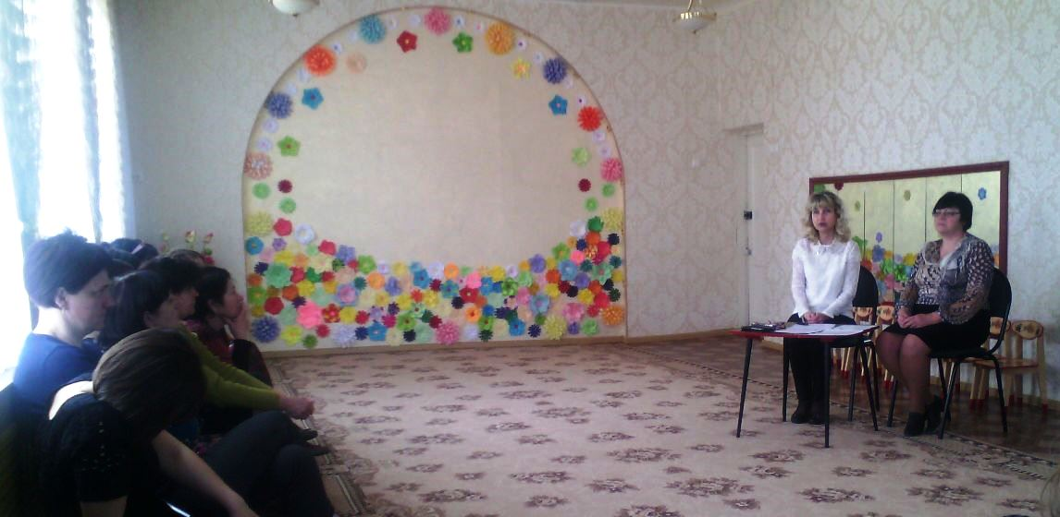
В состав профсоюзного комитета избраны: Величко Анна Викторовна, Петренко Галина Викторовна, Усольцева Наталья Александровна, Кущ Елена Ивановна. В состав ревизионной комиссии: Подвига Зоя Владимировна, Гудзь Елизавета Васильевна.

